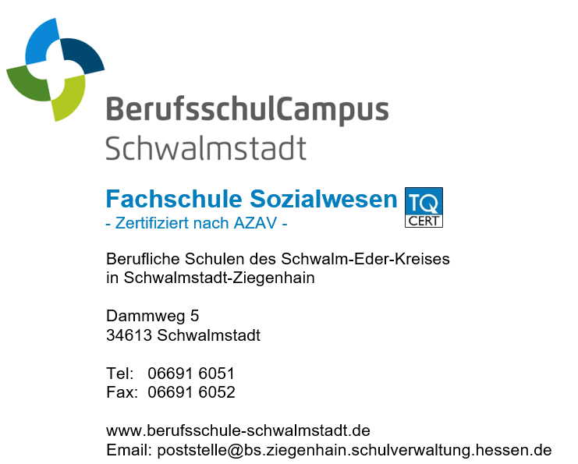

__________________________________________________________________________
Kooperationsvereinbarung
über die Durchführung der praxisintegrierten vergüteten Ausbildung zum/zur Staatlich Anerkannten Erzieher/in
zwischen dem Träger der fachpraktischen Ausbildung

________________________________________________________________________________
-im Folgenden Träger/Einrichtung genannt-

und dem Berufsschulcampus Schwalmstadt, Fachschule Fachrichtung Sozialpädagogik, Dammweg 5, 34613 Schwalmstadt
-im Folgenden Fachschule genannt-

wird folgende Vereinbarung geschlossen:
§1
Gegenstand und Ziel der Vereinbarung
Die Fachschule und der Träger bilden staatlich anerkannte Erzieherinnen und staatlich anerkannte Erzieher nach Maßgabe der Rahmenvereinbarung über Fachschulen (Beschluss der Kultusministerkonferenz vom 07.11.2002 i. d. F. vom 17.06.2021), der Verordnung über die Ausbildung und die Prüfungen an den Fachschulen für Sozialwesen Fachrichtung Sozialpädagogik auf Grundlage des länderübergreifenden Lehrplans aus. Mit den nachfolgenden Regelungen schließen die Vertragsparteien eine Vereinbarung über die Durchführung der „fachpraktischen Ausbildung“.
§2
Durchführung der Ausbildung
- Die Gesamtverantwortung für die Ausbildung trägt die Fachschule für Sozialwesen. Sie stellt ein Ausbildungskonzept auf. Außerdem wird in Abstimmung mit dem Träger einvernehmlich ein individueller Ausbildungsplan erstellt, in dem die Zeiten, Aufgaben und Zuständigkeiten der praktischen Ausbildung in der ausgebildeten Einrichtung sowie ggf. anderen Praktikumsstellen verbindlich festgelegt werden.
- Die Ausbildung erfolgt nach Maßgabe der erlassenen Ausbildungs- und Prüfungsordnung des Kultusministeriums über die Ausbildung und Prüfung an Fachschulen für Sozialwesen in der jeweils gültigen Fassung (Beschluss der Kultusministerkonferenz vom 23. Juli 2013, geändert durch die Verordnung von 11. Januar 2018). Sie ist gegliedert in einen theoretischen und fachpraktischen Unterricht an der Fachschule für Sozialwesen sowie in eine praktische Ausbildung in der ausbildenden Einrichtung und anderen Praktikumsstellen. Die Ausbildung dauert drei Schuljahre und enthält mindestens 2400 Stunden fachtheoretischen und mindestens 1200 Stunden fachpraktische Ausbildung.
- Die Ausbildung dauert drei Jahre. Wenn ein Schuljahr nicht bestanden wird, verlängert die Ausbildung sich dementsprechend.
- Für die Dauer der Ausbildung besteht ein ordentliches Schulverhältnis zwischen der Fachschule und dem/der Studierende*n mit allen Rechten und Pflichten für beide Seiten.
- Das Schulverhältnis endet ohne Kündigung, wenn der Vertrag mit dem Träger beendet wurde.
- Die Anwesenheits- und Leistungsdaten können mit Kenntnis des/der Studierende*n mit dem Träger ausgetauscht werden.
§3
Aufgaben der Fachschule
- Die Schule prüft eigenverantwortlich die Zugangsvoraussetzungen der Bewerber*innen um einen Ausbildungsplatz. Das Ergebnis der Prüfung teilt sie der/dem Bewerber*in mit.
- Die Fachschule erteilt den theoretischen und fachpraktischen Unterricht.
- Die Fachschule stellt dem Träger rechtzeitig die Ausbildungs- und Prüfungsverordnung des Kultusministeriums über die Ausbildung und Prüfung an Fachschulen für Sozialwesen zur Verfügung.
- Die Fachschule legt dem Träger zu Beginn jeden Schuljahres den jeweiligen Jahresterminplan des Bildungsganges vor. Darin sind regelmäßige Treffen der Praxisanleitungen der Träger mit der Schule vorgesehen, in denen die Inhalte und Methoden ausgetauscht werden.
- Die Fachschule entscheidet am Ende jeden Ausbildungsjahres über die Versetzung in den nächsten Ausbildungsabschnitt entsprechend der gültigen Verordnung für die Ausbildung und Prüfungen an den Fachschulen für Sozialwesen, Fachrichtung Sozialpädagogik.
§4
Aufgaben des Trägers
- Der Träger wählt die/den Bewerber*in aus, der die Zugangsvoraussetzungen für die Fachschule erfüllt und schließt den Vertrag über die praxisintegrierte Ausbildung.
- Der Träger verpflichtet sich, die Studierenden entsprechend den zeitlichen Festlegungen des Ausbildungsplans in der praktischen Ausbildung einzusetzen und sie für die Teilnahme am vorgesehenen Unterricht der Schule und an weiteren der Ausbildung dienenden Veranstaltungen (z.B. Studienfahrt im ersten Ausbildungsjahr, Tag der offenen Tür) sowie an Prüfungstagen freizustellen. Der Urlaub ist den Studierenden während den unterrichtsfreien Zeiten zu gewähren.
- Ein Wechsel der Praxisstelle während der Ausbildung ist nur in Ausnahmefällen und mit Zustimmung der Fachschule möglich.
- Die fachpraktische Ausbildung muss in zwei unterschiedlichen sozialpädagogischen Tätigkeitsbereichen erfolgen. Der zweite Tätigkeitsbereich wird in Form eines 6-Wochen-Blockpraktikums durchgeführt. Der Träger stellt dazu die Studierenden frei oder ermöglicht das Praktikum in einem weiteren sozialpädagogischen Tätigkeitsfeld im Rahmen seiner Trägerschaft.
- Der Träger setzt geeignete Fachkräfte für die Praxisanleitung der Studierenden in Ausbildung ein. Diese bekommen zur Wahrnehmung ihrer Aufgaben hinreichend Zeit zur Verfügung gestellt. Während der gesamten Ausbildungsdauer wird ein wöchentliches Praxisanleitungsgespräch gewährleistet.
- Die Praxisanleitung ist die/der verantwortliche Ansprechpartner/in für die Vereinbarung von Besuchen durch die Lehrkräfte der Fachschule. Sie wirkt an mindestens zwei Besuchen pro Ausbildungsabschnitt mit.

§5
Gemeinsame Aufgaben der Beteiligten
- Die Vertragsparteien verpflichten sich zu gegenseitiger Information über den jeweiligen Ausbildungsstand sowie über Fehlzeiten der Studierenden.
- Die Vertragsparteien wirken darauf hin, dass die Studierenden ihren Verpflichtungen nachkommen und die Ausbildungsziele erreichen.
- Die Parteien werden alle im Zusammenhang mit dieser Kooperationsvereinbarung erlangten relevanten Informationen, sämtliche Arbeits- und Entwicklungsergebnisse, innerbetriebliche Verhältnisse und Vorgänge bei der jeweiligen anderen Partei jeweils wechselseitig geheim halten und vor dem Zugriff Dritter schützen und sie – ohne vorherige schriftliche Zustimmung des jeweils anderen – Dritten weder weiterleiten noch auf sonstige Weise zugänglich machen sowie geeignete Vorkehrungen zum Schutz der vertraulichen Informationen treffen. Insbesondere werden elektronische Informationen mit einem geeigneten Passwort geschützt. Keiner der Partner ist berechtigt, den anderen Partner oder alle gemeinsam im Rechtsverkehr zu vertreten.
Diese Schweigepflicht bleibt auch nach Beendigung des Vertragsverhältnisses zeitlich unbeschränkt bestehen.
- Die Partner sind mithin berechtigt, nach vorheriger schriftlicher Zustimmung des jeweils anderen Partners Vorgehensweisen, Verfahren, Ergebnisse o.Ä. dieses Kooperationsprojektes in unterschiedlichsten Medien (wissenschaftliche Fachzeitschriften, Pressemitteilungen etc.) zu veröffentlichen sowie die jeweilige Tätigkeit Dritten gegenüber offen zu legen.
§6
Vertragsdauer, Kündigung
- Diese Vereinbarung wird auf unbestimmte Zeit geschlossen. Sie kann mit einer Frist von 6 Monaten schriftlich gekündigt werden. Das Recht auf außerordentliche Kündigung bleibt unberührt.
- Ausbildungsverhältnisse, die zum Zeitpunkt der Vertragsbeendigung bestehen, werden nach den Bestimmungen dieser Vereinbarung zu Ende geführt.
§7
Schlussbestimmung
- Änderungen und Ergänzungen dieser Vereinbarung bedürfen der Schriftform
- Sollte eine Bestimmung dieser Vereinbarung unwirksam sein, wird die Wirksamkeit der übrigen Bestimmungen hierdurch nicht berührt. Die Beteiligten verpflichten sich für diesen Fall, eine Anpassung der Vereinbarung vorzunehmen, die den Zwecken der unwirksamen Bestimmungen am nächsten kommt.

Für die Fachschule

__________________________________________________________________________Ort, Datum Unterschrift

Für den Träger/Einrichtung

__________________________________________________________________________ Ort, Datum Unterschrift

